СТУДЕНТСКИ ПОРТАЛ Е-ИНДЕКС – ОПШТА УПУТСТВА
У циљу тачне и благовремене информисаности студената, све информације неопходне за ефикасно студирање (упис, распоред наставе, распоред испита и сва остала актуелна дешавања) могу се пронаћи на званичном сајту Природно-математичког факултета Универзитета у Нишу на адреси www.pmf.ni.ac.rs.
Посебну целину чини „Студентски портал” – Е-ИНДЕКС.
Да би студенту био креиран налог на Е-ИНДЕКС-у, потребно је да Рачунарском центру достави своју приватну мејл адресу. По достављању, Рачунарски центар му креира званичну мејл адресу на домену pmf.edu.rs, коју студент може користи и по завршетку студија. Податке податке за приступ свом званичном e-mail налогу студент ће добити на достављену приватну mail адресу. По креирању „edu“ налога, могуће је отварање налога на Студентском порталу.
Активирање налога на Студентском порталу је ОБАВЕЗНО, јер ће студентски портал бити примарни начин за пријављивање испита. Преко студентског портала је могуће пратити: евиденцију положених испита са оценама, освојених ЕСПБ бодова, уплата рата школарине, уписаних семсестара, историју пријава испита и др. У случају уочавања било какве нетачности у Вама доступним подацима, неопходно је благовремено обавестити Служби за наставу и студентска питања.
ПРИСТУПАЊЕ СТУДЕНТСКОМ ПОРТАЛУ Е-ИНДЕКС
Приликом креирања налога на Е-ИНДЕКС-у студенту на његово „edu“ електронско сандуче стиже мејл са обавештењем да му је креиран налог на порталу, наведена је адреса портала, као и корисничко име и лозинка.
Адреса студентског портала је: http://studentportal.pmf.ni.ac.rs
Корисничко име је префикс мејла студента. Уколико је мејл студента dragan.nikolic@pmf.edu.rs корисничко име за приступ студентском порталу ће бити dragan.nikolic.
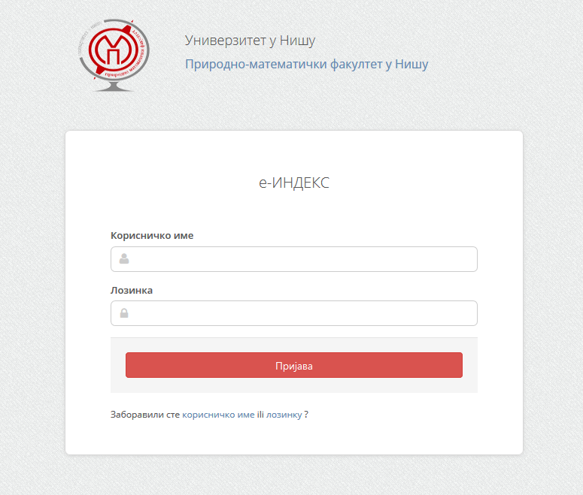
ПРИЈАВЉИВАЊЕ ИСПИТА
Пошто се корисник улогује, потребно је у десном менију да изабере опцију Е-пријава.
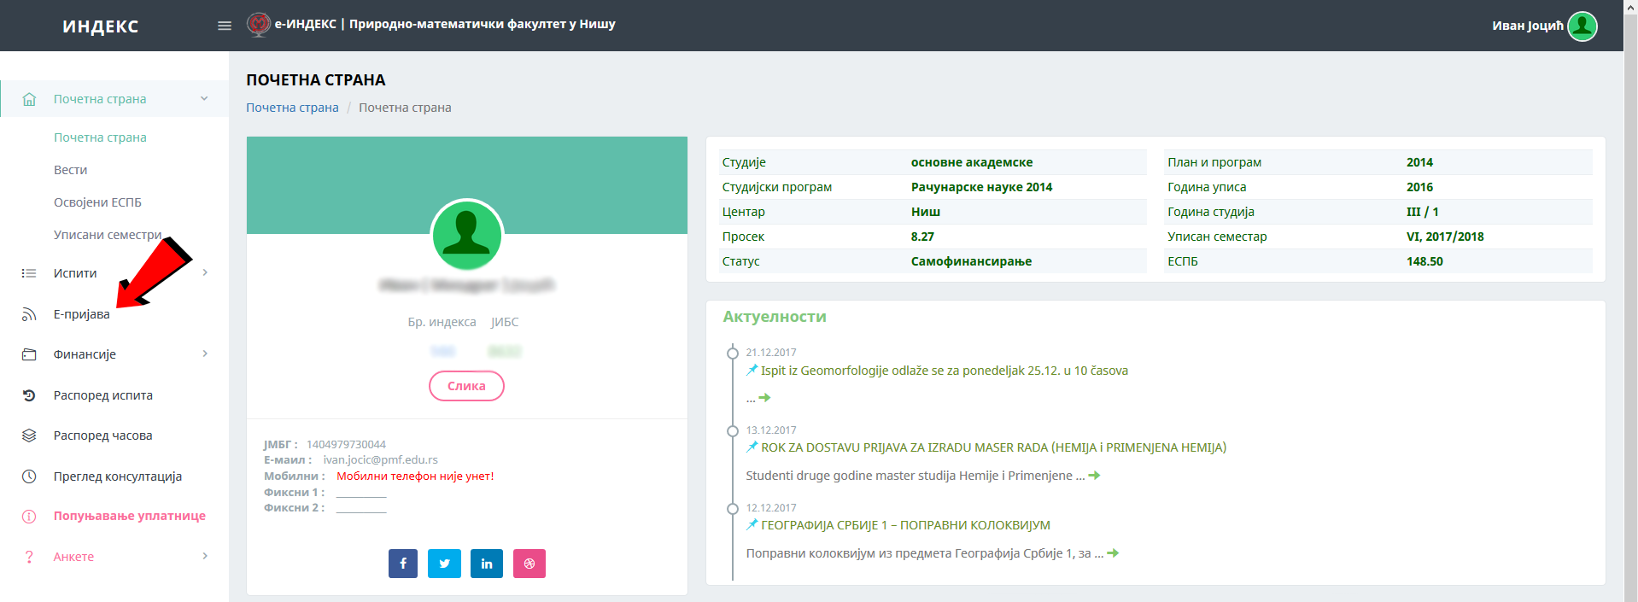

У периоду предвиђеном за пријаву испита, кориснику ће бити приказан предстојећи испитни рок. Кликом на дугме „Пријава“ одлази се на листинг предмета које студент слуша у текућој школској години.
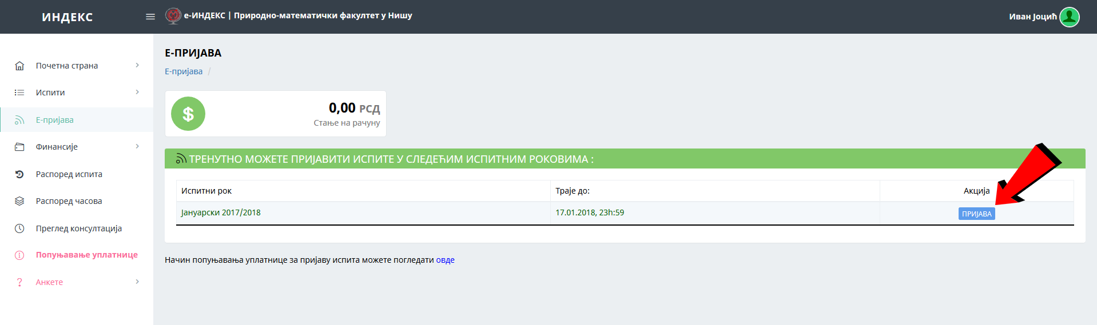
Студент бира испите које има право да полаже и које планира да пријави притиском на дугме „Изабери“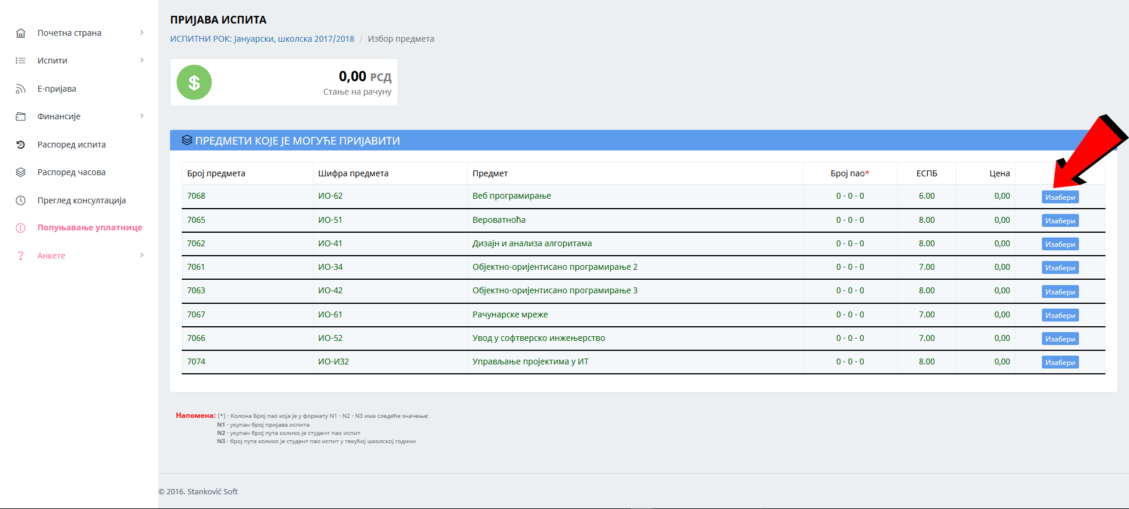
Изабрани испити се сада виде у листингу на горњем делу странице. У овој фази могуће је одустати од пријаве појединих испита притиском на дугме „Одустани“. Притиском на дугме „КОНАЧНА ПРИЈАВА“ приступа се прослеђивању испитне пријаве.
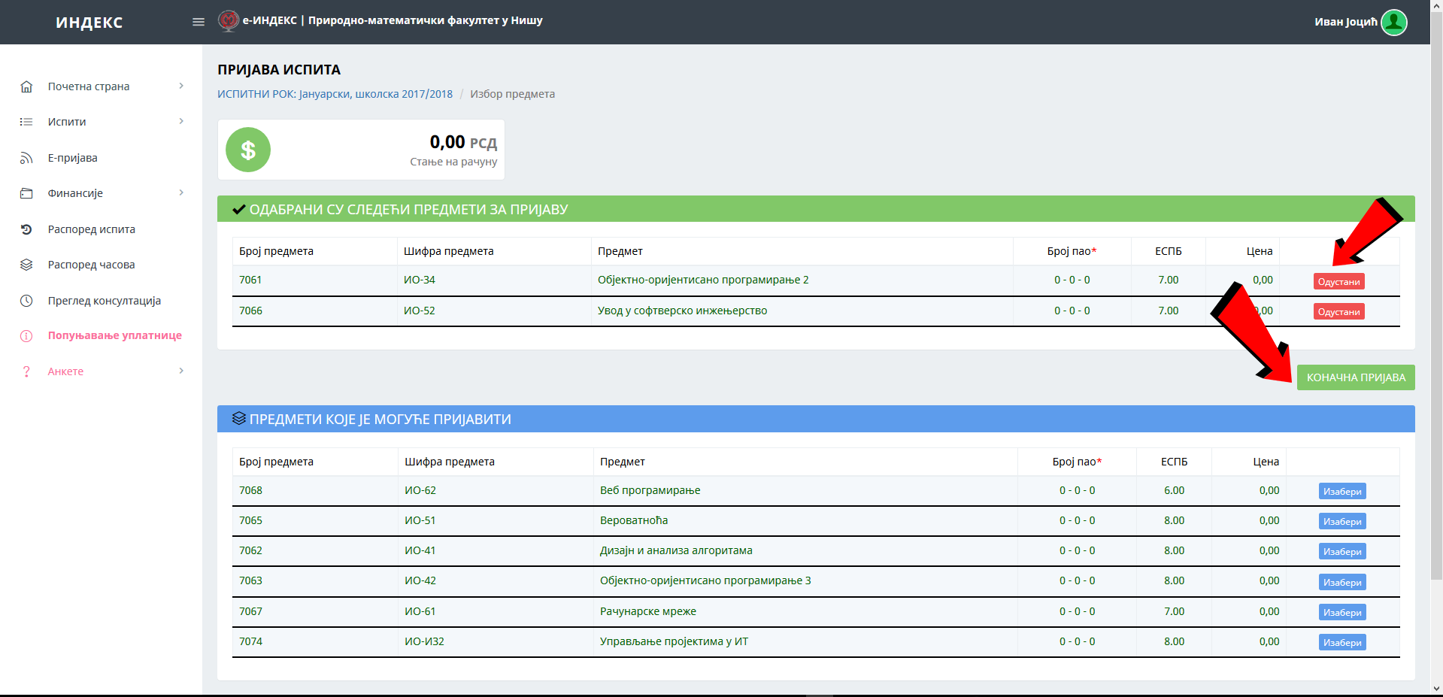
Када студент притисне дугме „КОНАЧНА ПРИЈАВА“ приказује се образац испитне пријаве и још једном му се нуди да потврди пријаву притиском на дугме „ПОТВРЂУЈЕМ ПРИЈАВУ“
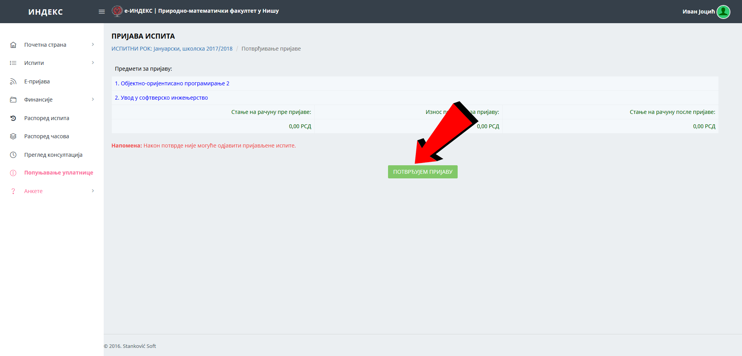

После коначне потврде пријаве, у гоњем делу странице налази се листинг са пријављеним испитима.
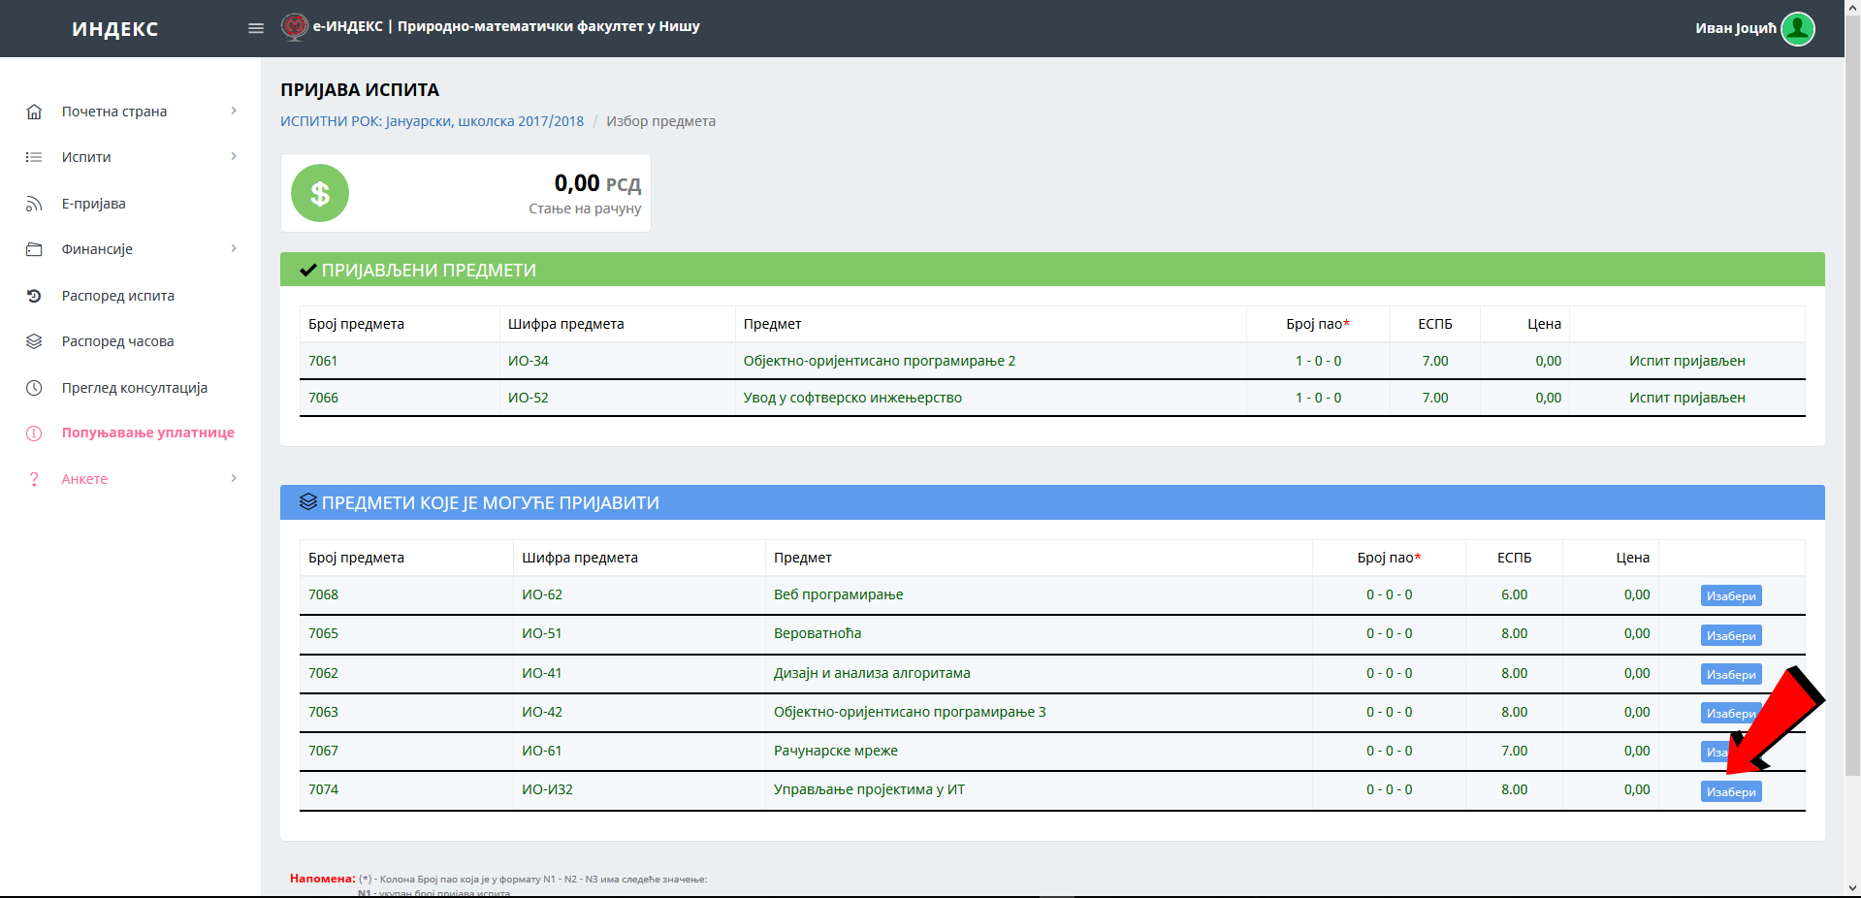
Уколико студент жели да пријави још неки испит, то изводи на прехтодно описани начин.
